Урок географии в 7 классе: Система океанических течений. Влияние тёплых и холодных океанических течений на климат

Цели урока:
- Образовательные: Сформировать у учащихся представление о системе океанических течений, их причинах возникновения и классификации. Объяснить влияние тёплых и холодных течений на климат разных регионов Земли.
- Развивающие: Развивать умения анализировать информацию, делать выводы, устанавливать причинно-следственные связи. Формировать географическое мышление.
- Воспитательные: Воспитывать интерес к географии, бережное отношение к природе.

Методы обучения:
- Словесные (рассказ, объяснение, беседа).
- Наглядные (карта океанических течений, презентация).
- Практические (работа с учебником, выполнение заданий).
- Проблемное обучение.

Оборудование:
- Карта океанических течений.
- Презентация.
- Учебник географии.
- Атласы.
- Контурные карты.

Ход урока
I. Организационный момент (2 минуты)
- Приветствие учащихся.
- Проверка готовности к уроку.
II. Актуализация знаний (5 минут)
- Беседа:
Что такое Мировой океан?
Мировой океан – это единая, непрерывная водная оболочка нашей планеты, которая окружает все материки и острова. Он представляет собой совокупность всех океанов, морей, заливов и проливов. По сути, это один огромный водоем, разделенный на части континентами.)
Какие части включает в себя Мировой океан?
Мировой океан делят на четыре основных океана:
- Тихий океан: Самый большой и глубокий океан на Земле.
- Атлантический океан: Второй по величине океан, соединяющий северное и южное полушария.
- Индийский океан: Третий по размерам океан, расположенный преимущественно в Южном полушарии.
- Северный Ледовитый океан: Самый маленький и самый мелководный океан, расположенный в северном полярном регионе.)
Какова роль Мирового океана в жизни планеты?
Роль Мирового океана в жизни Земли трудно переоценить. Он выполняет множество важнейших функций:
- Регуляция климата: Океаны поглощают огромное количество солнечного тепла и переносят его по планете, влияя на формирование климатических условий.
- Источник жизни: В океане зародилась жизнь на Земле. Он является домом для миллионов видов растений и животных.
- Источник ресурсов: Океан – это кладезь природных ресурсов: рыбы, морепродуктов, минералов, энергии.
- Транспортные пути: Океаны с древних времен служат важнейшими транспортными артериями, соединяющими континенты.
- Поглотитель углекислого газа: Океаны поглощают значительную часть углекислого газа из атмосферы, смягчая последствия глобального потепления.

III. Изучение нового материала (25 минут)
- Проблемная ситуация: Почему в одних районах Земли климат теплый и влажный, а в других – холодный и сухой?

Сегодня мы с вами отправимся в увлекательное путешествие по нашей планете и попробуем разобраться, почему в разных уголках Земли климат настолько разнообразен. Одним из самых интересных вопросов является: почему в одних местах жарко и влажно, а в других - холодно и сухо?
Представьте себе, что вы путешествуете по миру. В одной стране вас встречает жаркое солнце и обильные дожди, а в другой - холодная зима и сухая почва. Почему так происходит? Давайте разберемся вместе, и дадим ответ на этот вопрос в конце урока!

Мы часто слышим о глобальном потеплении и изменении климата. Но что вызывает эти изменения? Одна из причин кроется в океане. Океан – это гигантская река, которая течет по всей планете. Но в отличие от рек, которые текут по суше, эти «реки» скрыты под толщей воды. Сегодня мы с вами отправимся в удивительное путешествие по этим подводным рекам и узнаем, как они влияют на нашу жизнь. Давайте разберемся, как океанические течения связаны с этими глобальными процессами.

- Объяснение учителя:
  - Введение понятия «океаническое течение».
  - Причины образования океанических течений (ветры, соленость воды, температура воды).
  - Классификация течений (по температуре, направлению).
  - Влияние тёплых и холодных течений на климат (примеры: Гольфстрим, Перуанское течение).

Представьте себе огромную реку посреди океана. Но эта река не течет по суше, а по воде! Это и есть океаническое течение. Оно представляет собой направленное движение водных масс в океане. Как вы думаете, почему эти массы воды не стоят на месте, а постоянно перемещаются?"

- Демонстрация: Использование анимации или видеоролика, показывающего движение океанических течений.

Причины образования океанических течений
"Что заставляет эти гигантские массы воды двигаться? Давайте разберемся. Основные причины образования течений – это ветры, разная соленость воды и ее температура."

- Ветры: "Представьте, что вы дуете в соломинку в стакан с водой. Вода начнет двигаться. Точно так же и ветер, дуя над поверхностью океана, толкает воду и создает течения. Самые сильные ветры – пассаты – создают мощные океанические течения."
- Соленость воды: "Соленость воды в разных частях океана неодинакова. Более соленая вода тяжелее и опускается вниз, вытесняя менее соленую воду наверх. Это движение воды также создает течения."
- Температура воды: "Теплая вода легче холодной. Поэтому теплые воды поднимаются вверх, а холодные опускаются вниз. Эта разница в температуре также является причиной образования течений."

Классификация течений
"Океанические течения очень разнообразны. Их можно классифицировать по нескольким признакам."
- По температуре: "Течения делятся на теплые и холодные. Теплые течения несут более теплую воду из низких широт в высокие, а холодные – более холодную воду из высоких широт в низкие."
- По направлению: "Течения могут быть поверхностными и глубинными. Поверхностные течения образуются под действием ветра, а глубинные – под действием разницы в плотности воды."

Влияние теплых и холодных течений на климат
"Океанические течения оказывают огромное влияние на климат нашей планеты."
- Теплые течения: "Теплые течения несут тепло в более холодные регионы, смягчая их климат. Например, Гольфстрим, теплое течение в Атлантическом океане, согревает Западную Европу. Без Гольфстрима климат в этих регионах был бы намного холоднее."
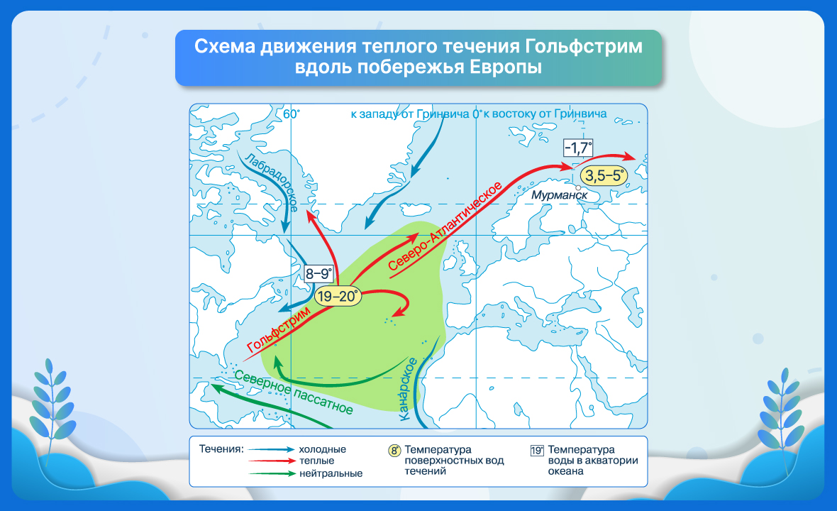
- Холодные течения: "Холодные течения охлаждают прибрежные районы и снижают уровень влажности. Например, Перуанское течение охлаждает западное побережье Южной Америки, вызывая образование пустыни Атакама."
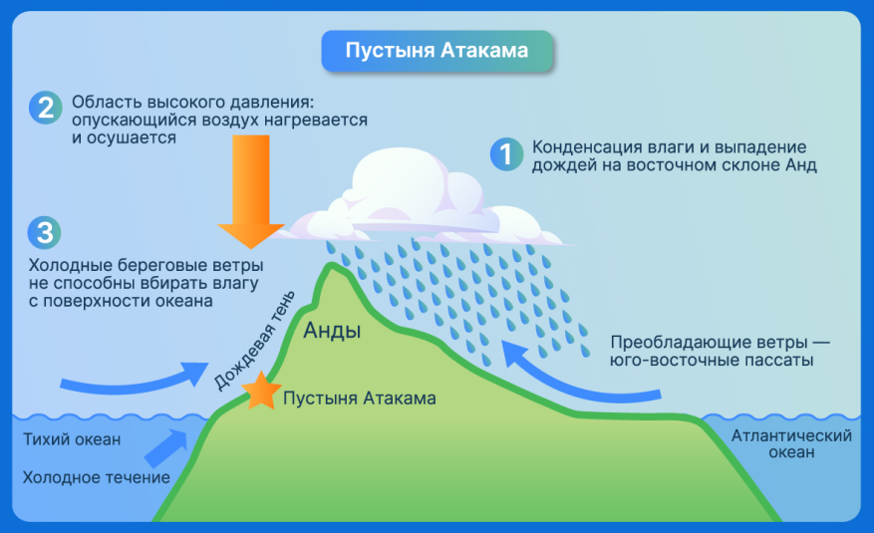
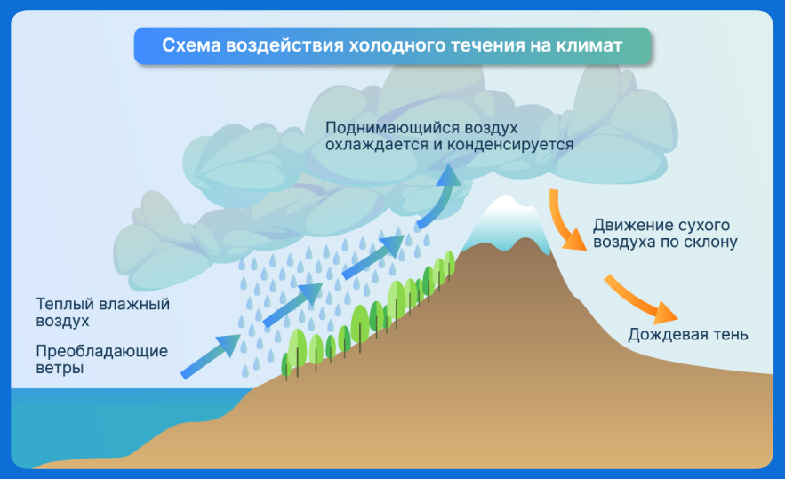
- Демонстрация: Использование карты мира для показа основных теплых и холодных течений и их влияния на климат различных регионов.

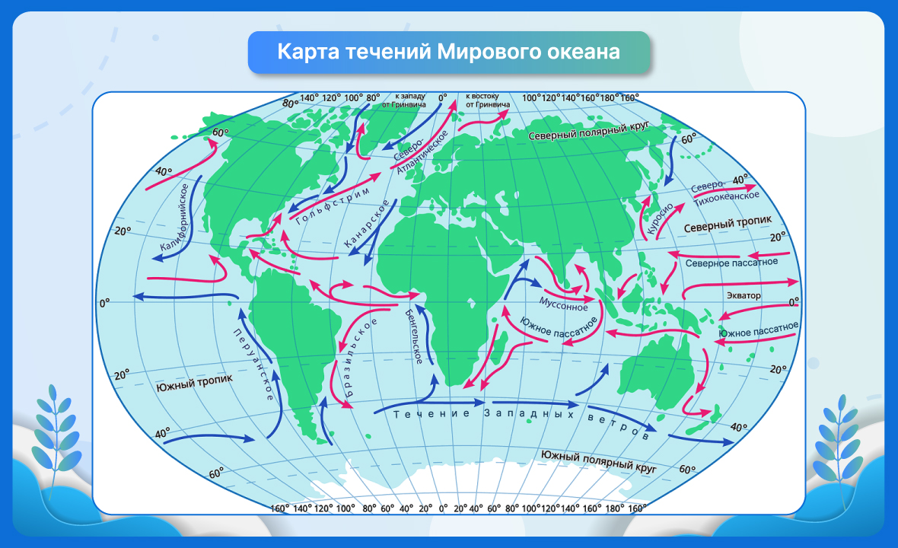
- Работа с картой: Определение на карте основных тёплых и холодных течений, обсуждение их влияния на климат прибрежных территорий.

Заключительная часть урока: Подведение итогов и ответ на проблемную ситуацию
Итак, сегодня мы с вами совершили увлекательное путешествие по океанам нашей планеты. Мы узнали, что такое океанические течения, почему они возникают и какое влияние оказывают на климат различных регионов Земли.
Повторение ключевых понятий:
- Океаническое течение: направленное движение водных масс в океане.
- Теплое течение: переносит теплые воды из низких широт в высокие.
- Холодное течение: переносит холодные воды из высоких широт в низкие.
- Влияние на климат: теплые течения согревают и увлажняют, холодные - охлаждают и осушают.
Ответ на проблемную ситуацию:
Теперь мы готовы ответить на вопрос: почему в одних районах Земли климат теплый и влажный, а в других – холодный и сухой?
Ответ: Главную роль в формировании климата определяют океанические течения. Теплые течения переносят тепло и влагу, делая климат мягким и влажным. Холодные течения, наоборот, охлаждают и осушают воздух, приводя к образованию пустынь или туманов. Но на климат влияют и другие факторы, такие как географическое положение, рельеф местности, растительность и деятельность человека. Все эти факторы взаимодействуют между собой, создавая уникальный климат в каждом уголке нашей планеты.

IV. Закрепление изученного материала (10 минут)
- Индивидуальная работа: Заполнить таблицу «Влияние океанических течений на климат»
Течение | Температура воды | Направление движения | Влияние на климат | Пример региона
Тёплое | Высокая | Из низких широт в высокие | Увлажняет воздух, повышает температуру | Западная Европа (Гольфстрим)
Холодное | Низкая | Из высоких широт в низкие | Осушает воздух, понижает температуру | Западное побережье Южной Америки (Перуанское течение)

- Фронтальный опрос:

Какие течения называются теплыми, а какие – холодными?
- Теплые течения - это океанические течения, которые переносят более теплые воды из низких широт (ближе к экватору) в высокие (ближе к полюсам).
- Холодные течения - это океанические течения, которые переносят более холодные воды из высоких широт в низкие.
Важно понимать: Температура воды в теплом течении всегда выше температуры окружающих вод, а в холодном - ниже.

Какое влияние оказывают теплые течения на климат?
Теплые течения оказывают согревающее и увлажняющее воздействие на климат прибрежных территорий. Они:
- Повышают температуру воздуха: Теплая вода нагревает воздух над ней, делая климат более мягким.
- Увеличивают влажность: Теплая вода испаряется, повышая влажность воздуха и увеличивая количество осадков.
- Смягчают климат: Благодаря теплому течению зимы становятся мягче, а лето - более прохладным.
Пример: Гольфстрим - одно из самых известных теплых течений. Оно согревает Западную Европу, делая климат там намного мягче, чем в других регионах, расположенных на тех же широтах.

Какое влияние оказывают холодные течения на климат?
Холодные течения оказывают охлаждающее и осушающее воздействие на климат прибрежных территорий. Они:
- Понижают температуру воздуха: Холодная вода охлаждает воздух над ней, делая климат более прохладным.
- Уменьшают влажность: Холодный воздух не может удерживать большое количество влаги, поэтому климат становится более сухим.
- Вызывают образование туманов и пустынь: Холодные течения часто приводят к образованию туманов у берегов, а в некоторых случаях - к появлению пустынь.
Пример: Перуанское течение - холодное течение, которое охлаждает западное побережье Южной Америки, вызывая образование пустыни Атакама.

Примеры теплых и холодных течений
Теплые течения:
- Гольфстрим (Атлантический океан)
- Куросио (Тихий океан)
- Бразильское течение (Атлантический океан)
- Северное Пассатное течение (Атлантический и Тихий океаны)
Холодные течения:
- Перуанское течение (Тихий океан)
- Калифорнийское течение (Тихий океан)
- Лабрадорское течение (Атлантический океан)
- Бенгельское течение (Атлантический океан)

V. Домашнее задание (2 минуты)
- Изучить параграф учебника.
- Выполнить контурную карту
- Выучить основные течения

